1. Durante la fase de investigación del proceso de diseño se hacen preguntas. Algunas de estas preguntas son preguntas clave. Mencione dos de esas preguntas clave.
2. Mencione las técnicas de investigación usadas durante la fase de investigación del proceso de diseño.
3. Observe este gráfico:

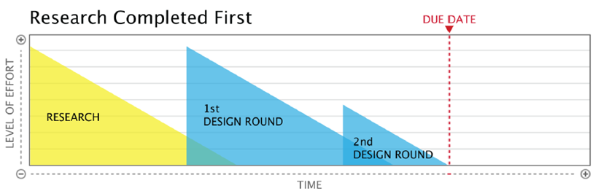

Este primer cuadro muestra cómo debería funcionar el proceso. Las estimaciones de tiempo se cumplen, y todos son felices.

Ahora observe este gráfico:

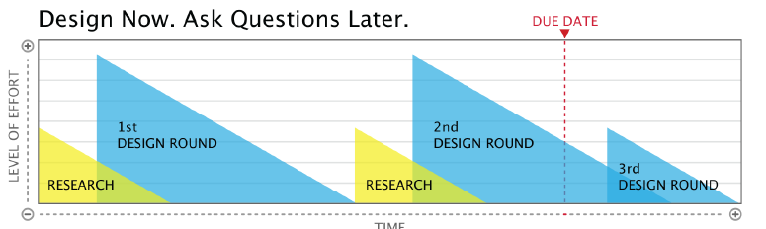

Este segundo gráfico muestra cómo las cosas pueden salir mal y cómo se vencen las fechas de vencimiento. Explique usted por qué pueden salir mal y por qué se vencen las fechas de vencimiento.

1. Agile es una metodología. ¿Cuál es su diferencia con la metodología en cascada?.
2. La segunda fase de diseño es Arquitectura informacional ¿Cuáles son los objetivos de esta fase?
3. ¿Para qué se utiliza un diagrama de flujo de tareas?
4. ¿Con qué finalidad se usan los wireframes en las primeras etapas del proceso de desarrollo?
5. ¿Qué es un diseño responsivo?

Cada pregunta bien contestada tiene un puntaje de 2.5 puntos (8 x 2.5 = 20).